**全国计算机技术与软件专业技术资格（水平）考试**

**2007年上半年 软件评测师 下午试卷**

（考试时间 14:00～16:30 共 150 分钟）

|  |
| --- |
| **请按下述要求正确填写答题纸** |

1.在答题纸的指定位置填写你所在的省、自治区、直辖市、计划单列市的名称。

2.在答题纸的指定位置填写准考证号、出生年月日和姓名。

3.答题纸上除填写上述内容外只能写解答。

4.本试卷共 5 道题，都是必答题，满分 75 分。

5.解答时字迹务必清楚，字迹不清时，将不评分。

6.仿照下面例题，将解答写在答题纸的对应栏内。

**例题**

2007 年上半年全国计算机技术与软件专业技术资格（水平）考试日期是（1）

月（2）日。

因为正确的解答是“5 月 20 日”，故在答题纸的对应栏内写上“5”和“20”

（参看下表）。

|  |  |
| --- | --- |
| 例题 | 解答栏 |
| （1） | 5 |
| （2） | 20 |

**试题一**

阅读下列说明，回答问题 1 至问题 3，将解答填入答题纸的对应栏内。

**【说明】**

以下代码由 C 语言书写，能根据指定的年、月计算当月所含天数。

int GetMaxDay( int year， int month )

{

int maxday = 0;

if ( month >= 1 && month <= 12 )

{

if ( month == 2 )

{

if ( year % 4 == 0 )

{

if ( year % 100 == 0 )

{

if ( year % 400 == 0 )

maxday = 29;

else

maxday = 28;

}

else

maxday = 29;

}

else

maxday = 28;

}

else

{

if ( month == 4 || month == 6 || month == 9 || month == 11 )

maxday = 30;

else

maxday = 31;

}

}

return maxday;

}

**【问题1】**

请画出以上代码的控制流图。

**【问题2】**

请计算上述控制流图的环路复杂度 V(G)。

**【问题 3】**

假设 year 的取值范围是 1000 < year < 2001，请使用基本路径测试法为变量 year、month 设计测试用例（写出 year 取值、month 取值、maxday 预期结果），使之满足基本路径覆盖要求。

**试题二**

阅读下列说明，回答问题 1 至问题 5，将解答填入答题纸的对应栏内。

**【说明】**

负载压力性能测试是评估系统性能、性能故障诊断以及性能调优的有效手段。下述表格是针对税务征管系统中“税票录入”业务的测试结果，系统服务器端由应用服务器和单节点数据库服务器组成。

|  |  |  |  |  |
| --- | --- | --- | --- | --- |
| 并发用户数 | 交易吞吐量平均值（trans/s） | 交易响应时间平均值（s） | 数据库服务器CPU平均利用率 | 应用服务器CPU平均利用率 |
| 10 | 0.56 | 0.57 | 37.50% | 13.58% |
| 20 | 2.15 | 1.16 | 57.32% | 24.02% |
| 30 | 3.87 | 3.66 | 70.83% | 39.12% |
| 50 | 7.02 | 6.63 | 97.59% | 53.06% |

**【问题 1】（4 分）**

简述交易吞吐量和交易响应时间的概念。

**【问题 2】（2 分）**

试判断随着负载增加，当交易吞吐量不再递增时，交易响应时间是否会递增，并说明理由。

**【问题 3】（3 分）**

根据上述测试结果，判断服务器资源使用情况是否合理，为什么？

**【问题 4】（5 分）**

在并发用户数为 50 时，如果交易吞吐量和交易响应时间都不满足需求，简述数据库端造成此缺陷的主要原因，有效的解决方案是什么？

**【问题 5】（2 分）**

去年全年处理“税票录入”交易约100万笔，考虑到3年后交易量递增到每年200万笔。假设每年交易量集中在8个月，每个月20个工作日，每个工作日8小时，试采用 80/20 原理估算系统服务器高峰期 “税票录入”的交易吞吐量（trans/s）。

**试题三**

阅读下列说明，回答问题 1 至问题 3，将解答填入答题纸的对应栏内。

**【说明】**

在 ERP（企业资源计划）系统中，“计划管理”模块的流程图如下：

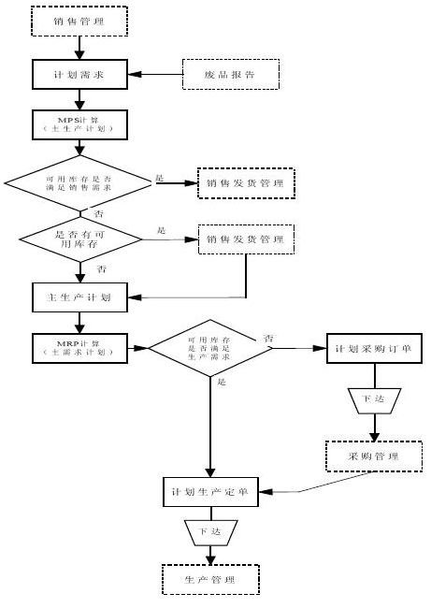

**【问题 1】**

因果图法是功能测试案例设计方法中的一种，简述利用因果图导出测试用例需要经过哪几个步骤？

**【问题 2】**

根据题干中的流程图，利用因果图法，找出哪些是正确的输入条件，那些是正确的输出结果，将下列描述的字母编号填入表中。

A.可以进行销售发货管理

B.可用库存不满足销售需求（有可用库存）

C.可用库存不满足销售需求（无可用库存）

D.可用库存满足生产需求

e.可用库存不满足生产需求

f.可用库存不满足生产需求（无可用库存）

g.可以进行 MPS 运算

h.可用库存满足销售需求

i.生成主生产计划

j.生成计划采购定单

k.生成计划生产定单

l.可以进行 MRP 运算

|  |  |
| --- | --- |
| 输入条件 | 输出结果 |
|  |  |

**【问题 3】**

下图画出“计划管理”模块的因果图。请把问题 2 中列出的输入条件和输出结果的字母编号填入到空白框中相应的位置。

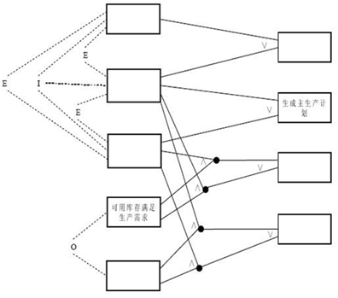

**试题四**

阅读下列说明，回答问题 1 至问题 3，将解答填入答题纸的对应栏内。

**【说明】**

软件测试是与软件开发紧密相关的一系列有计划的系统性活动。软件测试需要用测试模型去指导实践，软件测试专家通过测试实践总结出了很多很好的测试模型。

**【问题 1】**

V模型是最具有代表意义的软件测试模型。请将开发活动和相应的测试活动填入下图空白框中。

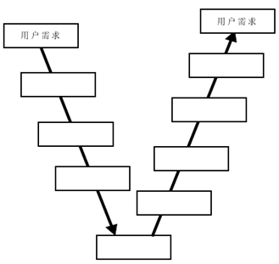

**【问题 2】**

在集成测试阶段，可采用不同的组装方式把模块组装起来形成一个可运行的系统，其中增殖式组装方式包括哪几种？除增殖式组装方式外还有哪种组装方式？

**【问题 3】**

测试工程师甲按照V模型安排测试活动，在验收测试阶段发现的某些功能缺陷是与产品需求设计说明书有关，造成软件缺陷修复成本较高。你认为若采用W模型能否避免类似问题出现？简述W模型的优点。

**试题五**

阅读以下说明，回答问题 1 至问题 3，将解答填入答题纸的对应栏内。

**【说明】**

企业在质量方面的投资会产生利润，诸如提高产品质量会提高公司的声誉，降低产品交付之后的维护成本等等。测试是重要的质量保证手段，但必须付出相应的测试成本。

**【问题 1】（3 分）**

简述测试实施成本的构成。

**【问题 2】（3 分）**

简述缺陷探测率的计算公式。

**【问题 3】（8 分）**

假设对一个开发的 MIS（管理信息系统）系统进行测试。属于质量预防方面的一致性成本只考虑软件测试的投资，把发布之前和之后发现修改缺陷产生的成本看成非一致性成本。假设发现的缺陷为 300 个，各阶段花费在发现及修改缺陷的成本假设如下：

在开发过程单元测试阶段，软件开发人员发现及修改每一个缺陷的成本为 100元；在独立测试阶段进行集成和系统测试，测试人员发现开发人员修改、测试人员再确认每一个缺陷的成本为 400元；在产品发布后，由客户发现，报告技术支持人员、相关开发人员修改，测试组再进行回归测试，每一个缺陷的成本为 4000元。

请对比这3 种测试情况，填补下表空格中的内容。

|  |  |  |
| --- | --- | --- |
| **质量成本项** | **测试成本项** | **自动测试** |
| 测试投资 | 测试人工费 | 50000 |
| 环境使用费 | 10000 |
| 测试工具费 | 15000 |
| 测试总投资 |  |
| 单元测试 | 发现缺陷数 | 80 |
| 每个缺陷成本 | 100 |
| 内部（开发）缺陷成本 |  |
| 独立测试 | 发现缺陷数 | 215 |
| 每个缺陷成本 | 400 |
| 内部（测试）缺陷成本 |  |
| 回归测试 | 发现缺陷数 | 5 |
| 每个缺陷成本 | 4000 |
| 内部缺陷成本 |  |
| 质量成本 | 一致性成本 |  |
| 非一致性成本 |  |
| 总质量成本 |  |
| DDP | 缺陷探测率 |  |